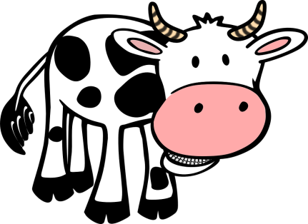

பணம் பணம் பணம்
பணத்திற்கு இல்லை குணம்
குணத்திற்கு இல்லை மணம்
மணம் என்றால் பூ தானே
பூ என்றால் கட்டுவோமே
கட்டுவது என்றால் பசுதானே
பசு என்றால் கறப்போமே
கறப்பது என்றால் பால் தானே
பால் என்றால் புளிக்குமே

புளிக்கும் என்றால் புளிதானே
புளி என்றால் தொங்குமே
தொங்குவது என்றால் பாம்புதானே
பாம்பு என்றால் கொத்துமே
கொத்துவது என்றால் கோழி தானே
கோழி என்றால் கூவுமே
கூவும் என்றால் நரிதானே
நரி என்றால் அதோடு சரி

